登录山东省特种设备作业人员考试系统（http://ry.ts365.org/ks
）点击考生登录
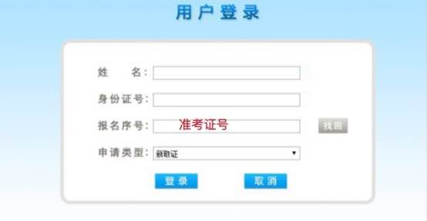

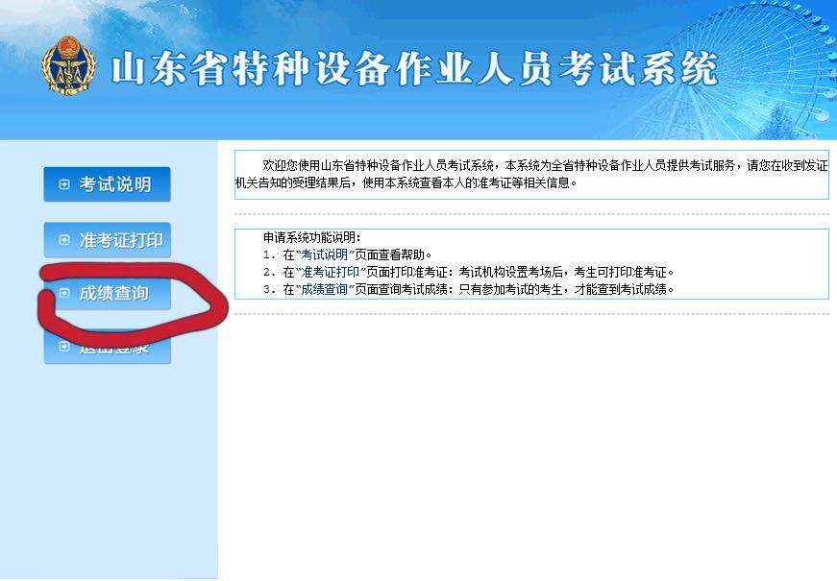

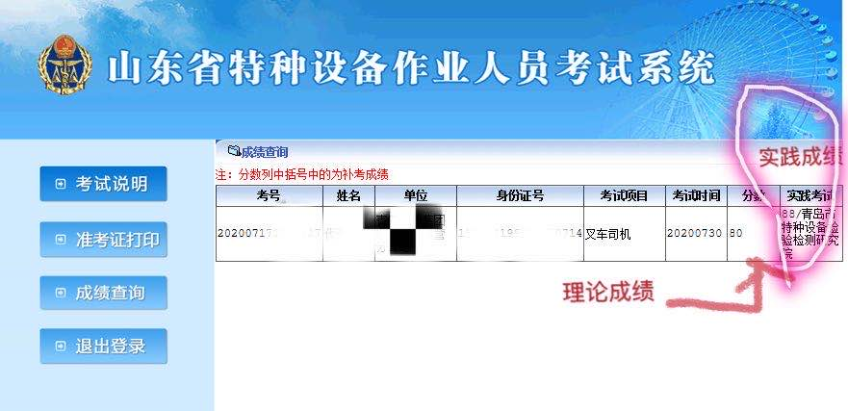

考试结束后10个工作日后，自行登录点击成绩查询，查询考试成绩。
考试实行百分制，单科成绩达到70分为合格；每科均合格评定为考试合格。单项考试科目不合格者，可以申请补考1次。两项均不合格或者补考不合格者，应当向发证机关重新提出考核申请。

